Лабораторнаяработа№3

Дискреционное разграничение прав в Linux. Два пользователя

Адабор Кристофер Твум

16 марта 2024

Российский университет дружбы народов, Москва, Россия

Информация

:::::::::::::: {.columns align=center} ::: {.column width=“70%”}

Адабор Кристофер Твум

студент Факультета Физико-математических и естесственных наук

Российский университет дружбы народов

1032225824@pfur.ru

# цель

# Получение практических навыков работы в консоли с атрибутами фай- лов для групп пользователей1.

# Выполнениелабораторнойработы

1. Создать пользователя guest, guest2. Добавить guest2 в группу guest.

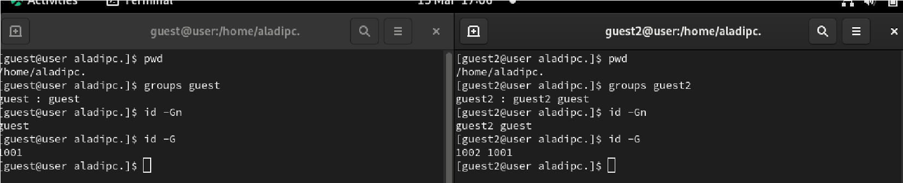3. Проверим идентификаторы групп. Значения из id совпадают с groups.

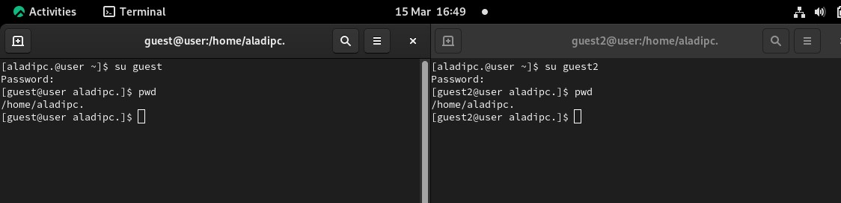

Figure 3: Группы 1

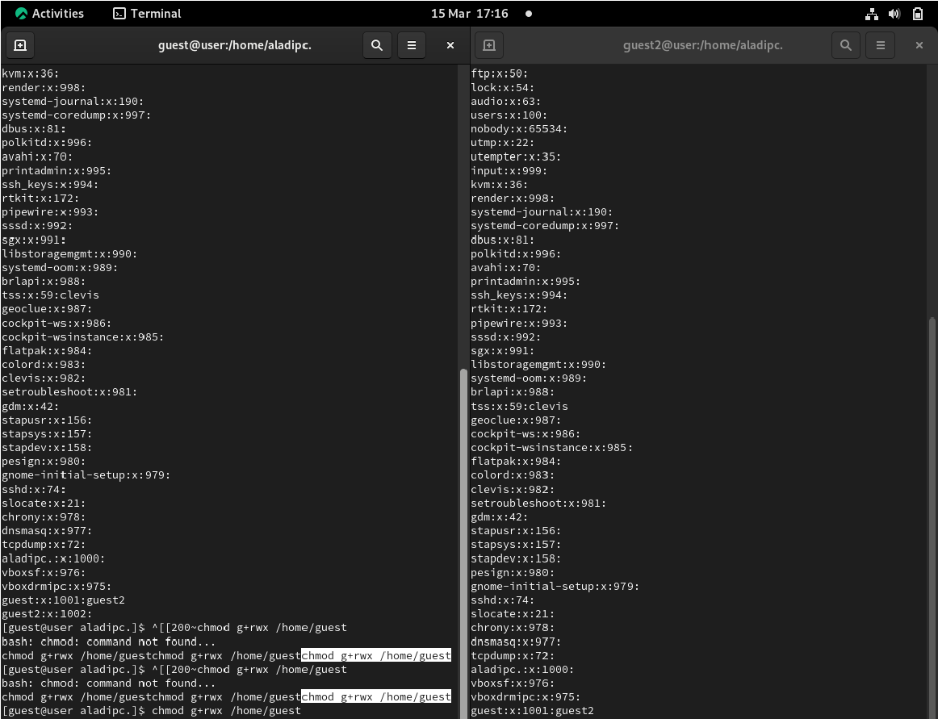5. Обнулим права на /home/guest/dir1 и выдадим группе guest права 7 на “хомяка” пользователя.

Таблицасправами

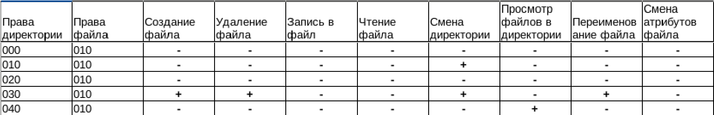

Установленныеправаиразрешённыедействиядлягрупп

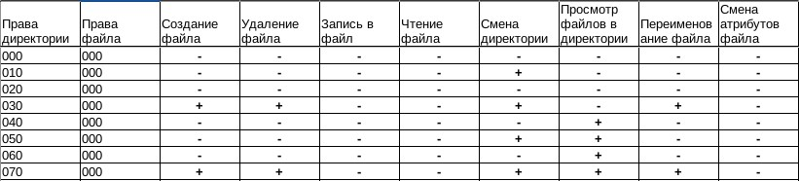

Figure 7:

Права файла 000

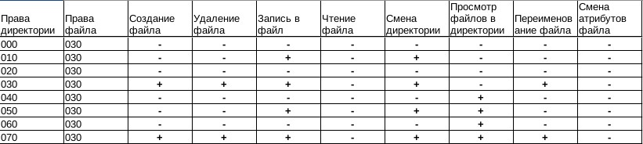

Figure 10: Права файла 030

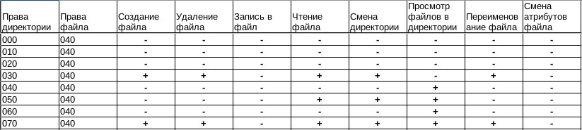

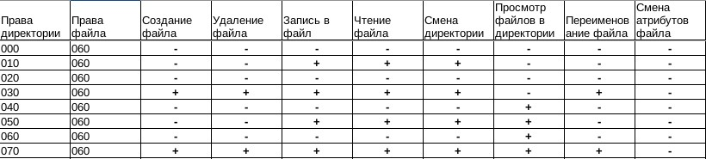Figure 13: Права файла 060

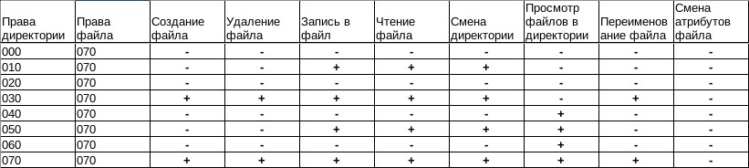

Figure 14: Права файла 070

Минимальныеправадлясовершенияоперацийотименипользователейвходящихвгруппу

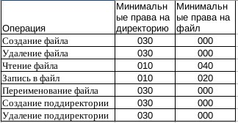

Figure 15: Минимальные права

# ВыводыВ результате работы я приобрел навыки работы в консоли с атрибутами файлов для групп пользователей..